平成２２年８月１日 NO５８
光が丘だより
学園からのお知らせ
このところ、ぐずついた天気とむし暑い毎日が続いていますね。各地で記録的な豪雨の様子も報道されていますが、皆様には健やかな毎日をお過ごしのこととお慶び申し上げます。いよいよ学園の子どもたちは待ちに待った夏休みに入りました。小学生は終業式の後、それぞれ「あゆみ」を持ち帰って担当の先生や友だちと一喜一憂していましたが、どの子も学習や生活、クラブ活動に頑張った姿がありました。帰省するお子さんは持ち帰りますので、どうぞお子さんと一緒に一喜一憂（笑）してください。中学生、高校生は2学期制となっておりますので、成績表は9月末頃にお知らせいたします。

7／13（火） 公南山明建設株式会社のご厚志により、学園玄関横に素敵な花壇が出来ました。詳しい様子は別紙にてご報告しています。学園においでの際は、是非ごらんください。

7／27～29 学園キャンプ 国立大雪青少年交流の家
雨模様でしたが、何とか野外行事もできて楽しい楽しい3日間でした。ケガや事故もなくみんな元気に帰ってきました。
詳しい様子は、後ほど「キャンプ特集号」としてお知らせする予定です。乞うご期待！！

7／30（金） H22年度子育て支援対策事業費による「児童養護施設等の生活向上のための環境改善」申請により、学園のお風呂場の改修が行われました。
明るく使いやすいお風呂になって、子どもたちも大喜びでした。
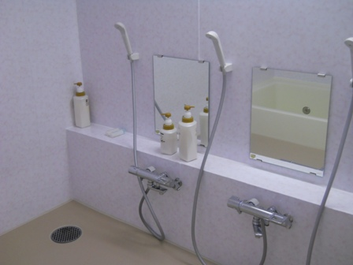

各学校８月行事予定
8／17 聖十字幼稚園始業式
8／18 南小学校・岩見沢東高校・新篠津高校・栗沢高校・よいこのくに幼稚園 始業式
8／19 光陵中学校 登校日 8／23 駒沢高校 始業式
8／26～27 岩見沢東高校 学校祭
学園行事予定
8／13 未帰省行事 8／15 劇団四季ミュージカル
8／21 日本ハムファイターズ観戦（札幌ドーム） 8／27 カッパ座公演観劇
8／28 誕生会

ご厚志ご寄贈など感謝申し上げます。（ご芳名もれをお許しください。）７月１日～３０日
イオンファンタジーポップンパーク三笠イオン店様 北海道新聞社会福祉振興基金様
のじり美容室様 佐々木豊和様 公南山明建設株式会社様 福山智恵美様 太田米良様
山田千佳子様 皆川隆治様 JCFA（プロシス）様 伊藤八重子先生

